Національний технічний університет України

«Київський політехнічний інститут імені Ігоря Сікорського»

Факультет інформатики та обчислювальної техніки

Кафедра автоматики та управління в технічних системах

**Лабораторна робота № 4**

з дисципліни «Компоненти програмної інженерії – 2.

Моделювання та аналіз програмного забезпечення»

**Виконав:**

студент групи ІТ-71

Шмонько Богдан Олегович

**Перевірив:**

ас. Галушко Дмитро Олександрович

Київ 2020

**Тема:** використання бібліотеки Redux у зв’язці з React

**Хід роботи:**

Redux – це бібліотека для керування станом додатку. Так як часто доводиться передавати дані від батьківського елемента до дочірнього за допомогою props, то часто виникає ситуація, що компоненту не потрібні дані, які йому приходять в props. Для вирішення цієї проблеми я використав бібліотеку Redux, яка характеризується наявністю єдиного store для всього додатку.

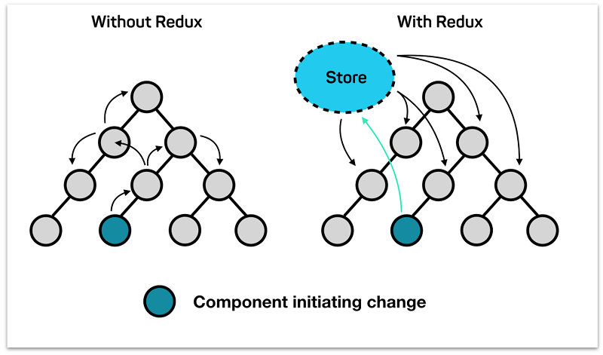

Спочатку були створені основні action type, які являють собою звичайні константи та reducer (єдина функція, яка може змінювати загальний store) для фільмів та кінотеатрів.

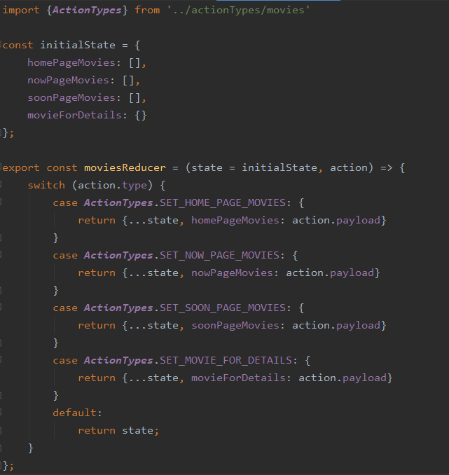

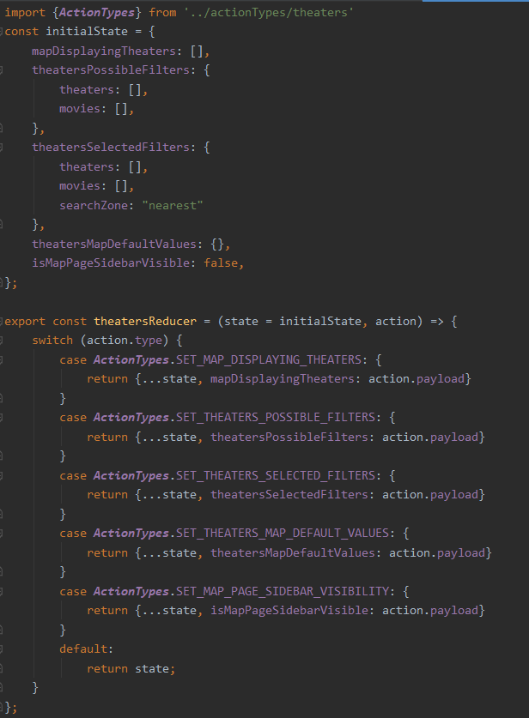

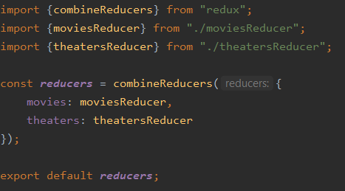

Після цього для кожного action type були створені функції action creator (функції, які повертають об’єкт action).

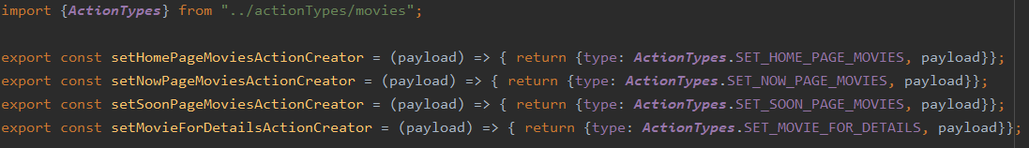

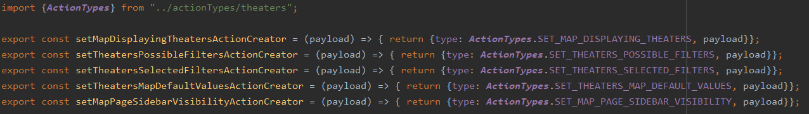

Тепер необхідно створити об'єкт store, в який передати попередньо створені функції reducer.

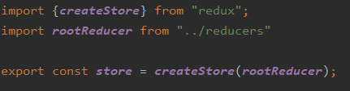

Після створення усіх необхідних функцій, необхідно підключити компоненти до store. Для цього необхідно створити в компонентах функції mapStateToProps (дістає дані з store і передає їх як props) і mapDispatchToProps (передає в props функції, через які можна доступитися до reducer, щоб зберегти дані в store).

Підключення компоненти Home до store:

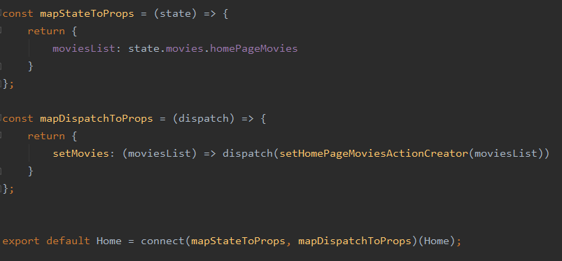

Підключення компоненти Theaters до store:

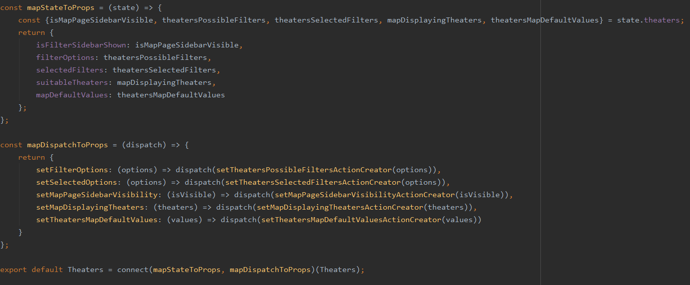

З використанням такого підходу тепер не потрібно прокидувати дані в компоненти через props, адже ці дані тепер доступні в загальному store. Ці компоненти тепер також можна зробити stateless, що значно підвищує їх реюзабельність та полегшує їх тестування.

**Висновок:** На цій лабораторній роботі я навчився використовувати бібліотеку Redux у зв’язці з React.